各地中考数学经典题（部分）
1．如图，矩形中，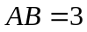cm，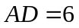cm，点为边上的任意一点，四边形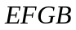也是矩形，且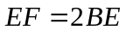，则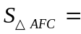 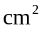．
A
D
C
E
F
G
B

2 ．5月23日8时40分，哈尔滨铁路局一列满载着2400吨“爱心”大米的专列向四川灾区进发，途中除3次因更换车头等原因必须停车外，一路快速行驶，经过80小时到达成都．描述上述过程的大致图象是（ ）
s
t
80
O
v
t
80
O
v
t
80
O
t
v
O
A．
Ｂ．
C．
D．
80

A
D
B
F
C
E
第20题图
3 如图，将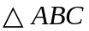沿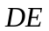折叠，使点与边的中点重合，下列结论中：①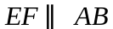且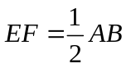；②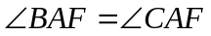；
③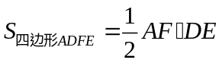；
④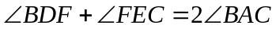，正确的个数是（ ）
A．1 B．2 C．3 D．4

4 如图，在四边形ABCD中，动点P从点A开始沿A B C D
的路径匀速前进到D为止。在这个过程中，△APD的面积S随时间t的变
D
C
B
P
A
化关系用图象表示正确的是（ ）
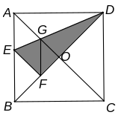
s
t
O
A
s
t
O
B
s
t
O
C
s
t
O
D

5如图，在正方形纸片ABCD中，对角线AC、BD交于点O，折叠正方形纸片ABCD，使AD落在BD上，点A恰好与BD上的点F重合.展开后，折痕DE分别交AB、AC于点E、G.连接GF.下列结论：①∠AGD=112.5°；②tan∠AED=2；③S△AGD=S△OGD；④四边形AEFG是菱形；⑤BE=2OG.其中正确结论的序号是 .

6 福娃们在一起探讨研究下面的题目：
参考下面福娃们的讨论，请你解该题，你选择的答案是（ ）
x
y
O
x₁
x₂
函数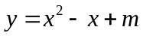（为常数）的图象如左图，
如果时，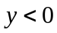；那么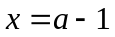时，
函数值（ ）
A． B．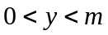
C．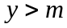 D．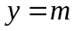


贝贝：我注意到当
时，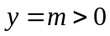．

晶晶：我发现图象的对
称轴为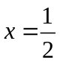．

欢欢：我判断出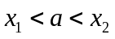．
迎迎：我认为关键要判断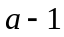的符号．
妮妮：可以取一个特殊的值．
7 正方形中，是边上一点，以为圆心、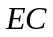为半径的半圆与以为圆心，为半径的圆弧外切，则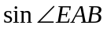的值为（ ）
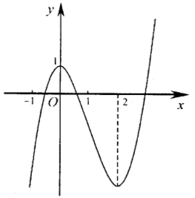
A． B． C． D．
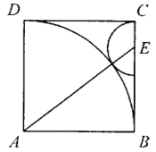
8 一个函数的图象如图，给出以下结论：
①当时，函数值最大；
②当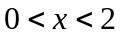时，函数随的增大而减小；
③存在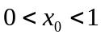，当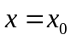时，函数值为0．
其中正确的结论是（ ）A．①② B．①③ C．②③ D．①②③
9．函数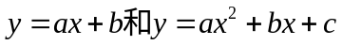在同一直角坐标系内的图象大致是 （ ）
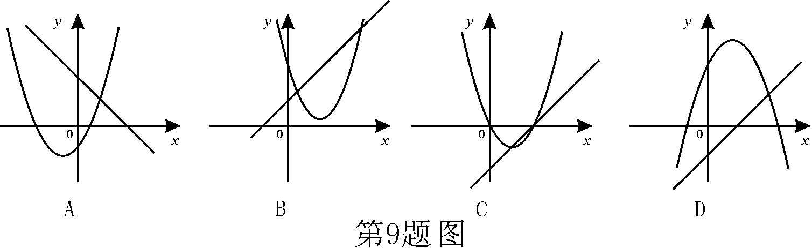
10 如图，水平地面上有一面积为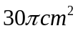的扇形AOB，半径OA=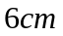，且OA与地面垂直.在没有滑动的情况下，将扇形向右滚动至OB与地面垂直为止，则O点移动的距离为（ ）A、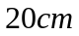 B、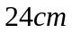 C、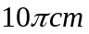 D、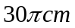

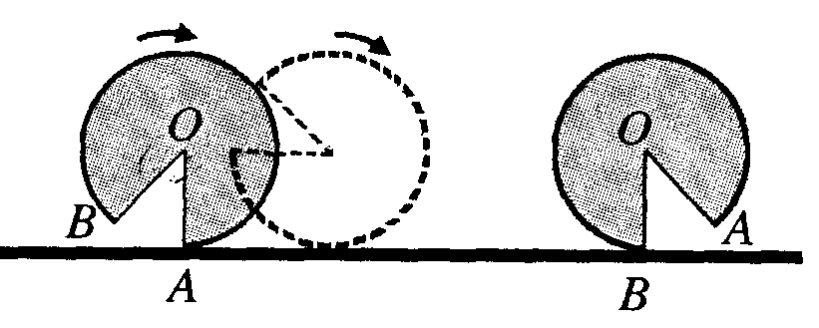
11 在Rt△ABC内有边长分别为的三个正方形，则满足的关系式是（ ）
A、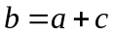 B、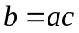C、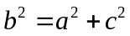 D、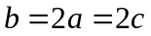
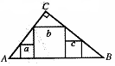
12 古尔邦节，6位朋友均匀地围坐在圆桌旁共度佳节．圆桌半径为60cm，每人离圆桌的距离均为10cm，现又来了两名客人，每人向后挪动了相同的距离，再左右调整位置，使8人都坐下，并且8人之间的距离与原来6人之间的距离（即在圆周上两人之间的圆弧的长）相等．设每人向后挪动的距离为x，根据题意，可列方程（ ）
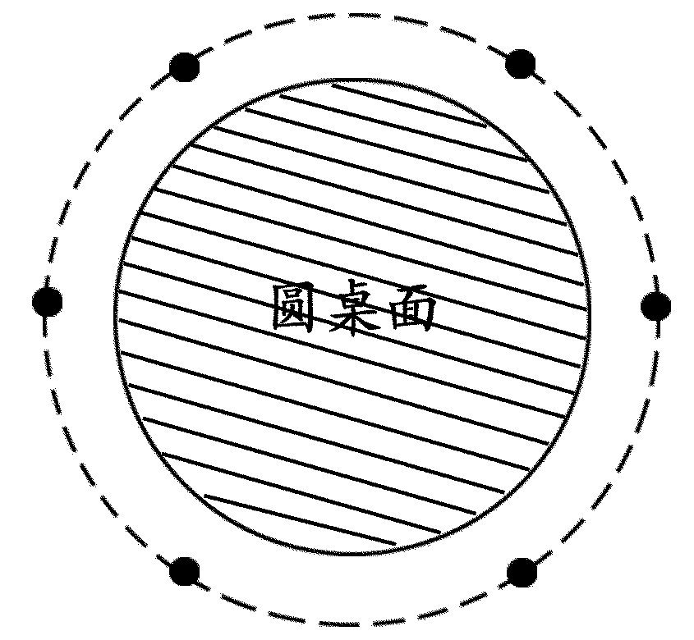
A．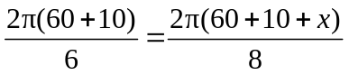
B．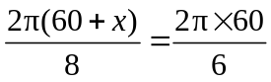
C．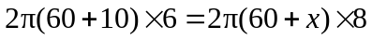
D．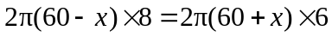

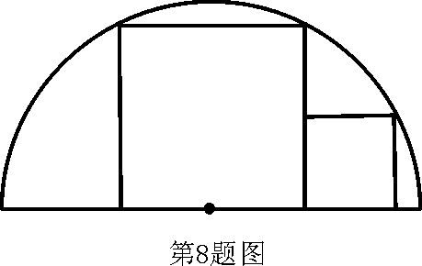
13 如图，两正方形彼此相邻且内接于半圆，若小正方形的面积为16cm²，
则该半圆的半径为（ ）．
A． 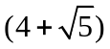 cm B． 9 cm C． 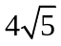cm D． 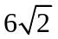cm

14 如图，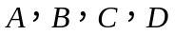为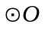的四等分点，动点从圆心出发，沿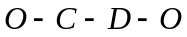路线作匀速运动，设运动时间为（s）．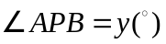，则下列图象中表示与之间函数关系最恰当的是（ ）
A
B
C
D
O
P
B．
t
y
0
45
90
D．
t
y
0
45
90
A．
t
y
0
45
90
C．
t
y
0
45
90
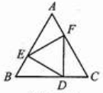
15 如图，边长为的正内有一边长为的内接正
（第12题）
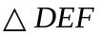，则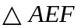的内切圆半径为 ．

16 如图，⊙O的半径为2，点A的坐标为（2，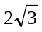），直线AB为⊙O的切线，
x
y
O
1
1
B
A
B为切点．则B点的坐标为
A．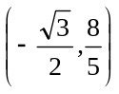 B．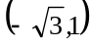 C．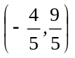 D．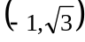

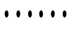
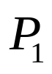
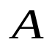
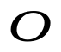
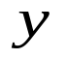
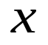
17 如图，将边长为1的正三角形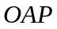沿轴正方向连续翻转2008次，点依次落在点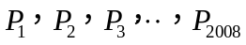的位置，则点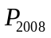的横坐标为 ．
（第19题）
P

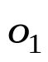
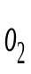
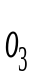
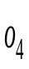
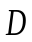
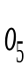
第（18）题图①
第（18）题图②
D

18 如图①，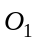，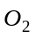，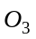，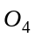为四个等圆的圆心，A，B，C，D为切点，请你在图中画出一条直线，将这四个圆分成面积相等的两部分，并说明这条直线经过的两个点是 ；如图②，，，，，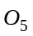为五个等圆的圆心，A，B，C，D，E为切点，请你在图中画出一条直线，将这五个圆分成面积相等的两部分，并说明这条直线经过的两个点是 ．
1
12
111
101
21
20
19
18
17
16
15
14
13
5
4
9
8
7
6
2
3
（第19题）
19 课题研究小组对附着在物体表面的三个微生物（课题小组成员把他们分别标号为1，2，3）的生长情况进行观察记录．这三个微生物第一天各自一分为二，产生新的微生物（分别被标号为4，5，6，7，8，9），接下去每天都按照这样的规律变化，即每个微生物一分为二，形成新的微生物（课题组成员用如图所示的图形进行形象的记录）．那么标号为100的微生物会出现在（ ）
A．第3天 B．第4天 C．第5天 D．第6天

20如图所示，AB是⊙O的直径，AD＝DE，AE与BD交于点C，则图中与∠BCE相等的角有
B
E
D
A
C
O
A．2个 B．3个 C．4个 D．5 个

21.有一个附有进出水管的容器，每单位时间进、出的水量
都是一定的.设从某一时刻开始5分钟内只进水不出水，在接着的2分钟内只出水不进水，又在随后的15分钟内既进水又出水，刚好将该容器注满.已知容器中的水量y升与时间x分之间的函数关系如图所示.则在第7分钟时，容器内的水量为 升.A.15 B.16 C.17 D.18
21.如图，⊙O₁、⊙O₂内切于P点，连心线和⊙O₁、⊙O₂分别交于A、B两点，过P点的直线与⊙O₁、⊙O₂分别交于C、D两点，若∠BPC=60º，AB=2，则CD= .
A.1 B.2 C. D.
22.已知:如图所示,抛物线y=ax²+bx+c的对称轴为x=-1，与x轴交于A、B两点，交y轴于点C，且OB=OC，
则下列结论正确的个数是 . ①b=2a ②a-b+c>-1 ③0<b²-4ac<4 ④ac+1=b
A.1个 B.2个 C.3个 D.4个
23.已知:如图,∠ACB=90º,以AC为直径的⊙O交AB于D点，过D作⊙O的切线交BC于E点，EF⊥AB于F点，
连OE交DC于P，则下列结论:其中正确的有 .
①BC=2DE； ②OE∥AB; ③DE=PD； ④AC•DF=DE•CD.
A.①②③ B.①③④ C.①②④ D.①②③④
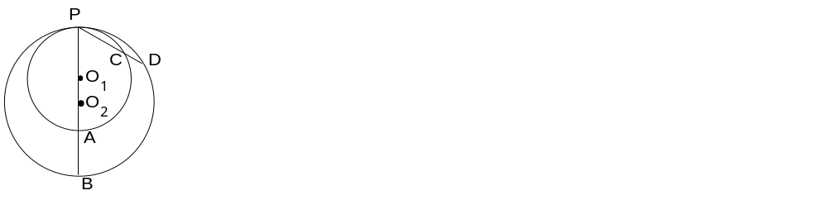
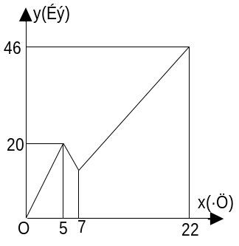
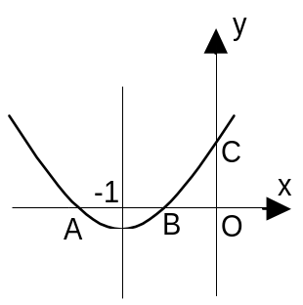
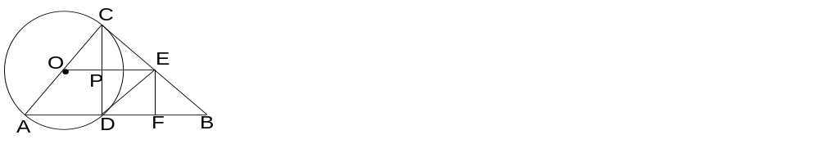

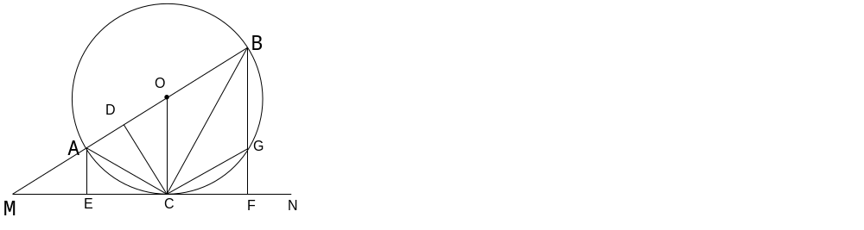
24 已知:如图，直线MN切⊙O于点C，AB为⊙O的直径，
延长BA交直线MN于M点，AE⊥MN，BF⊥MN，E、F
分别为垂足，BF交⊙O于G，连结AC、BC，过点C作
CD⊥AB，D为垂足,连结OC、CG.
下列结论：其中正确的有 .
①CD=CF=CE； ②EF²=4AE•BF;
③AD•DB=FG•FB； ④MC•CF=MA•BF.
A.①②③ B.②③④ C.①③④ D.①②③④
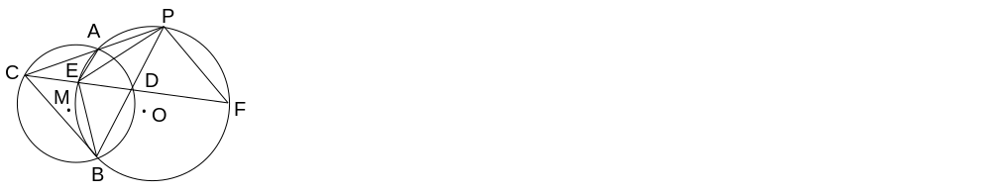
25 如图，M为⊙O上的一点,⊙M与⊙O相交于A、
B两点，P为⊙O上任意一点，直线PA、PB分别交
⊙M于C、D两点，直线CD交⊙O于E、F两点，连
结PE、PF、BC，下列结论：其中正确的有 .
①PE=PF； ②PE²=PA·PC; ③EA·EB=EC·ED；
④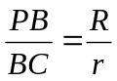（其中R、r分别为⊙O、⊙M的半径）.
A.①②③ B.①②④ C.②④ D.①②③④

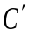
1 如图，菱形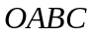中，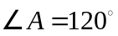，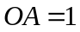，将菱形
A
B
C
O
（第18题）
绕点按顺时针方向旋转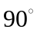，则图中由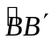，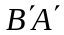，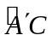，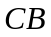
围成的阴影部分的面积是 ．

答 案

1 9 2D 3B 4B 5（1，4，5） 6 C 7D 8 C 9 C 10 C 11 A 12 A 13C 14 C
15．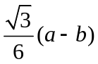 16D 17 2008
18 18．，，如图① （提示：答案不惟一，过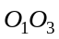与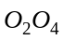交点O的任意直线都能将四个圆分成面积相等的两部分）；
，，如图② （提示：答案不惟一，如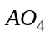，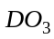，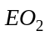，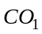等均可）．
第（18）题图①
第（18）题图②
D

19 C
20 D 25 